

**EE**

**2D**

**STI**

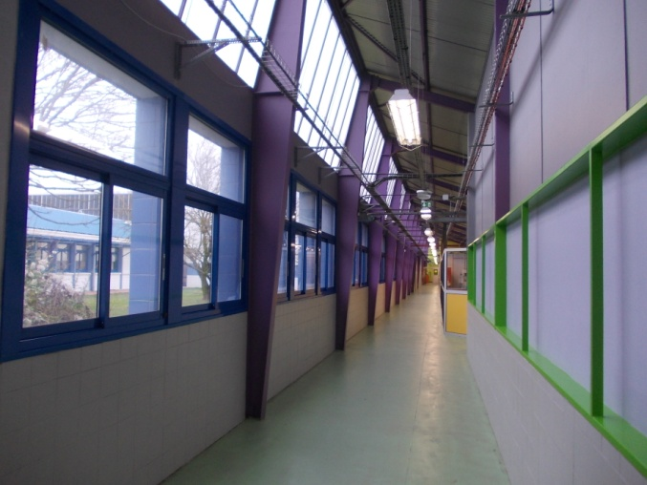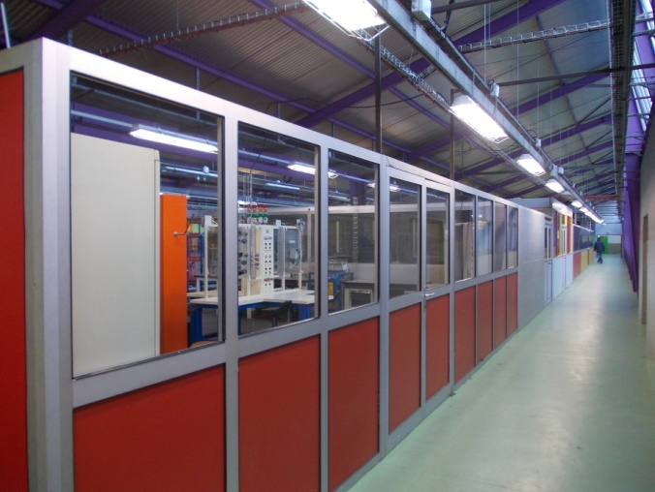

**Réalisé par Cédric Fix**

Réalisé avec Fabien Colin,

Jonathan Daule, André Richard

Lycée Léonard De Vinci

SOISSONS

vidéos.

**2012 - 2013**

Amélioration de l’efficacité énergétique

de l’éclairage d’un couloir

**D**ossier **T**echnique

**Sommaire**

**SPECIFICATION / PLANIFICATION**……………………….……………………………………………………………………………..3

Introduction…………………….………………………..……………………………………………….………………………..………..3

Analyse du problème à résoudre et des besoins…………………….………………………..………………………….…3

Analyse fonctionnelle (diagramme)….……………………………………………………………..……………………….……3

Répartition des tâches………………….………………………..……………………………………………….…………..…….….5

**CONCEPTION PRELIMINAIRE**……………………….………………………..…………………………………………………………..5

Bilan énergétique actuel……………………….………………………..……………………………………………………………..5

Les normes en vigueur……………………….……………………………..…………………………………………………………..6

Elaboration des solutions techniques……………..………………..…………………………………………………………..X

**CONCEPTION DETAILLE**……………………….………………………..…………………………………………………………………..X

Bilan énergétique actuel……………………….………………………..……………………………………………………………..X

Les normes en vigueur……………………….……………………………..…………………………………………………………..X

Elaboration des solutions techniques……………..………………..…………………………………………………………..X

SPECIFICATION / PLANIFICATION

I) Introduction

Dans un couloir du lycée léonard de Vinci, les tubes fluorescents restent souvent allumés pendant de longues heures, même lorsque la luminosité extérieur est suffisante et/ou que personne ne soit présent dans les couloirs. Cela génère une facturation d’énergie électrique plus importante ainsi qu’une quantité d’énergie consommée non négligeable sur une année et bien sûr, sans oublier que l’éclairage génère aussi des émissions de CO2 importante. Dans un contexte économique et environnemental de plus en plus restreint, il est impératif de définir des solutions afin de réduire nos consommations. Nous allons ici étudier la question à travers un projet concret qui est d’améliorer l’efficacité d’un couloir grâce à l’installation d’un système de gestion d’éclairage automatique.

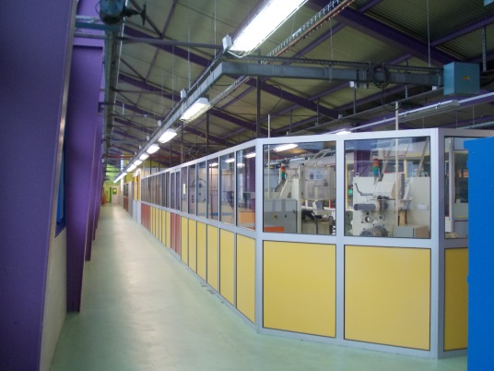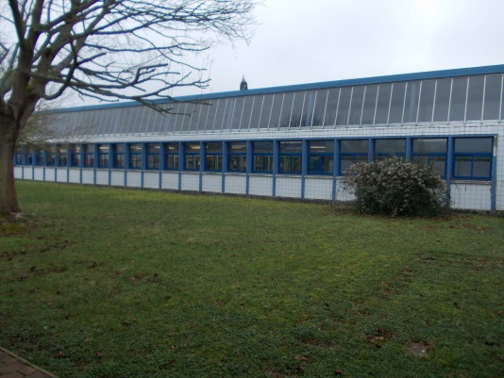

II) Analyse du problème à résoudre et des besoins

Le couloir représente pour le lycée une facture énergétique de 5 318 KW/h d’électricité pour un coût de 342 €(HT) par année. Ce coût élevé n’est pas justifié, les ouvertures (fenêtres) permettant un éclairage plus que suffisant qui n’est pas exploité. Mais l’éclairage abusif représente aussi un coût pour la planète : Selon l’AIE, l'éclairage engendre chaque année dans le monde 1.900 milliards de kilos de CO2, soit près de 4 fois les émissions annuelles de gaz à effet de serre de la France. Un grosse part est à faire, voici grâce à ce descriptif, l’idée à suivre :

Eclairage en pleine journée et lorsqu’il n’y a aucun passage dans le couloir.

L’énergie coûte chère, dans un contexte économique actuel, où les ressources doivent-être préservées.

**Actuellement**

**Pourquoi ? Cause**

-L’éclairage est commandé manuellement

**Le but du projet**

-Diminuer la consommation en énergie

-Maintenir un confort d’éclairage suffisant ainsi que pour la sécurité

-Commander l’éclairage automatiquement

-Diminuer les dépenses budgétaires de l’établissement

*III)* *Analyse fonctionnelle sous forme de diagramme*

**A qui le produit rend service ?**

**Sur quoi le produit agit-il ?**

***Diagramme du besoin type « Bête à cornes »***

**Dans quel but le système d’éclairage doit-il être amélioré ?**

Améliorer l’efficacité énergétique de l’éclairage du couloir (réduire consommation)

FC3

FC2

FC1

FP2

FP1

FC4

***Diagramme du besoin type « Pieuvre »***

|  |  |
| --- | --- |
| **FP1** | **Maintenir un confort d’éclairage suffisant.** |
| **FP2** | **Assurer une commande automatique de la mise sous tension des tubes grâce à des détecteurs et capteurs.** |
|  |  |
| FC1 | Détecter automatiquement la présence d’une personne. |
| FC2 | Interdire l’éclairage si la luminosité est suffisante. |
| FC3 | Permettre à l’utilisateur de régler manuellement et facilement les paramètres des systèmes. |
| FC4 | Etre alimenté en énergie par le réseau EDF déjà existant. |

Ce diagramme nous permet de déterminer les fonctionnalités essentielles de notre projet.

IV) Répartition des tâches

Nous avons ainsi répartit les grandes périodes de tâches à effectuer sur un calendrier précis. Pour varier, les autres groupes de notre projet ayant utilisé Gantt pour la répartition, nous avons créé un calendrier sous cette forme :



CONCEPTION PRELIMINAIRE

I) *Bilan énergétique actuel*

Pour avoir un aperçu des gains à réaliser, il faut tout d’abord nous rendre compte du bilan actuel des consommations. L’éclairage du couloir étant manuel, il reste ouvert sur une durée de 10heures par jour. Chaque néon consomme 58 Wh. Le lycée Léonard de Vinci possède un abonnement EDF du type : **Tarif Vert A5 – Moyennes Utilisations**. Selon les différentes variantes de ce tarif, nous avons pu calculer une moyenne actuelle des consommations en kWh et en € sur une année.

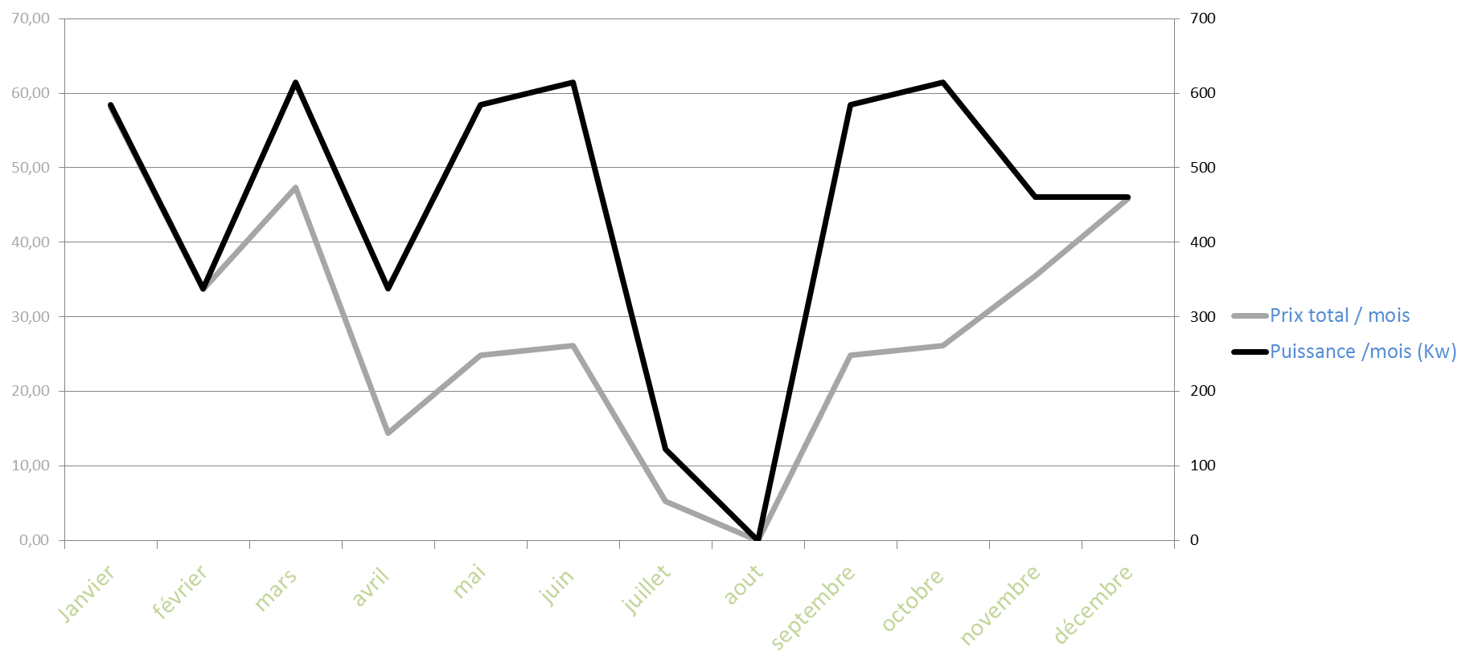

***Bilan actuel des consommations***

I) *Les normes en vigueur*

|  |  |
| --- | --- |
| Norme Européenne  **NF EN 12464-1**  *L’éclairage* | Zone de circulation et couloirs  Eclairement moyen (lux) à maintenir. Valeur minimale : 100  UGR Valeur maximale : 28  Indice de rendu des couleurs IRC : 40  Plan de référence : au niveau du sol |
| Norme Européenne  **NF EN 131**  *Travail en hauteur* | Les réglages des appareils doivent être facile d’accès et doit donc se faire avec une simple échelle, escabeaux et marchepieds. Les équipements de travail en hauteur doivent avoir cette norme |

Nous devons aussi prendre en compte des normes de sécurité, de confort d’éclairage. Les normes pour lesquelles nous sommes concernés sont répertoriées ci-dessous :